5.22今日动态

1. **来园篇**

能够主动和老师打招呼的小朋友有**张佳妮、邓淼、鞠雨恒、李沐冉、张琳晞、吴弈鸣、李雨菲、万慕铄、李宗昊、万晞文、郑丽莎、张轩睿、徐梓皓、陶栀夏、丁雅琦、王梓、陈煦。**

**二、集体活动篇——综合：塑料瓶可以这样玩**

本次活动是以小制作设想为载体，引导孩子把自己设想用塑料制作形象的物体。在集体经验交流分享中，幼儿自由通过带来的塑料瓶的形状、大小仔细观察以及想象设计，所需材料及制作过程进行简单的集体记录。  
孩子们在前阶段与走廊的塑料制品的碰撞中，自由选择2-3个塑料瓶，并大胆想象，大胆把玩自己喜欢的材料，并与同伴交流了自己喜欢材料的特征及玩法，初步设想运动喜欢材料制作。小班孩子能运用简短的话语表达自己的设想。

能够自主操作，探索瓶子的多种玩法的小朋友有**冯钰源、张佳妮、邓淼、鞠雨恒、李沐冉、张琳晞、李雨萱、吴弈鸣、李雨菲、万慕铄、李宗昊、万晞文、郑丽莎、张轩睿、徐梓皓、陶栀夏、丁雅琦、王梓、陈煦。**

**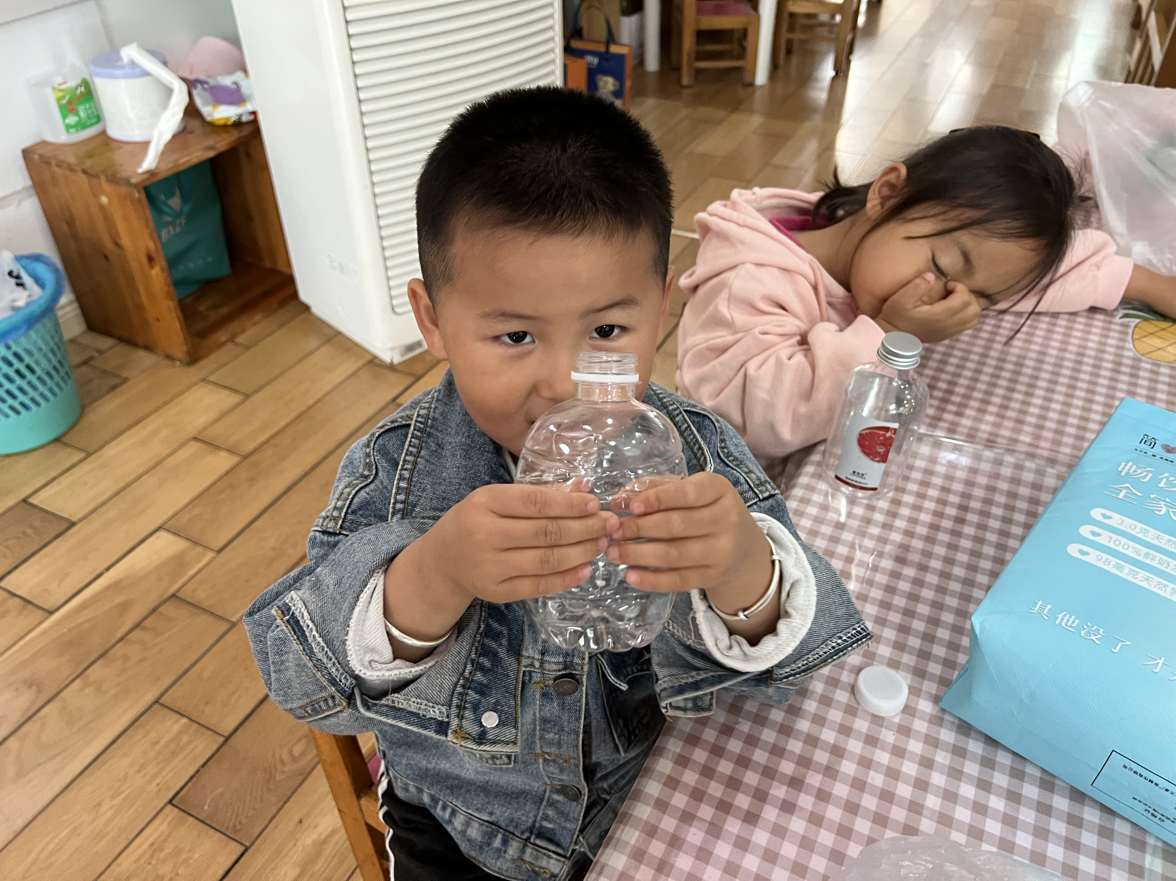 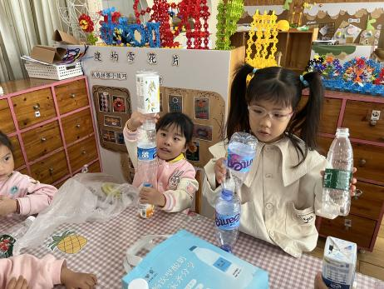 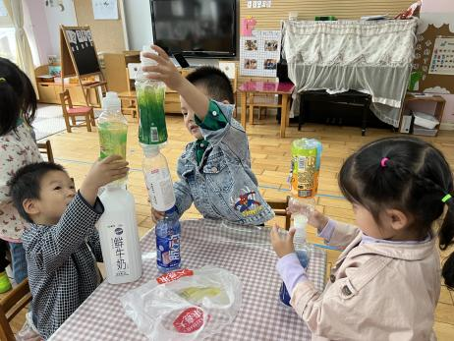**

**三、区域游戏篇**

娃娃家：邓淼

益智区：张琳晞、李雨萱、万晞文、陈煦

科探区：鞠雨恒

美工区：张佳妮、吴弈鸣、徐梓皓

地面建构区：王梓

桌面建构区：冯钰源、万慕铄

万能工匠：张轩睿、李沐冉

走廊区：丁雅琦、陶栀夏

|  |  |  |
| --- | --- | --- |
| **IMG_7954** | **IMG_7955** | **IMG_7956** |
| **科探区** | **万能工匠区** | **美工区** |
| **IMG_7957** | **IMG_7959** | **IMG_7960** |
| **益智区** | **桌面建构区** | **地面建构区** |

**四、生活篇**

1.午餐情况

今天午饭吃的是土豆牛肉和菠菜炒蘑菇，吃的是玉米饭，喝的是丝瓜鸡蛋汤。能够全部吃完的小朋友有**冯钰源、张佳妮、邓淼、鞠雨恒、李沐冉、张琳晞、李雨萱、吴弈鸣、李雨菲、万慕铄、李宗昊、万晞文、郑丽莎、徐梓皓、陶栀夏、丁雅琦、王梓、陈煦**

2.午睡情况

在一点前睡着的小朋友有**冯钰源、张佳妮、邓淼、鞠雨恒、李沐冉、张琳晞、李雨萱、吴弈鸣、万慕铄、李宗昊、万晞文、徐梓皓、陶栀夏、丁雅琦、王梓、陈煦、张轩睿**

**友情提醒：**

1.近期流感爆发，请大家尽量不要带孩子去人员密集的场所，外出佩戴好口罩。